**实验报告**

|  |  |
| --- | --- |
| **项目名称：** | 细胞死活染色检测 |

|  |  |
| --- | --- |
| **委托方（甲方）：** |  |

|  |  |
| --- | --- |
| **联系人：** |  |

|  |  |
| --- | --- |
| **受托方（乙方）：** |  |

|  |  |
| --- | --- |
| **联系人：** |  |

|  |  |
| --- | --- |
| **日期：** | 年 月 日 |

# 1 实验信息

详见实验方案

# 2 仪器、试剂及实验细胞系

## 2.1 主要仪器

**表1** 实验所用主要仪器

|  |  |  |
| --- | --- | --- |
| **名称** | **型号** | **生产商** |
| 二氧化碳培养箱 | 3111 | Thermo |
| 三气恒温培养箱 | CI-191TX | 苏州捷美电子有限公司 |
| 全自动细胞计数仪 | Countess II | Thermo |
| 荧光倒置显微镜 | Ts2R-FL | NIKON |
| 成像系统 | DP73 | OLYMPUS |
| 低速离心机 | TD5 | 卢湘仪 |
| 真空吸液泵 | G6-802B | 其林贝尔 |
| A2 型二级生物安全柜 | 1800A2 | 上海知楚 |

## 2.2 主要试剂

**表2** 实验所用主要试剂

|  |  |  |
| --- | --- | --- |
| **名称** | **货号** | **生产商** |
| RPMI1640培养基 | CM10040 | 中科迈晨 |
| 0.25％Trypsin Solution | SH30042.01 | HyClone |
| Penicillin-Streptomycin Solution | SV30010 | HyClone |
| 二甲基亚砜（DMSO） | D8371 | Solarbio |
| 胎牛血清（FBS） | 10091148 | Gibco |
| Calcein/PI细胞活性与细胞毒性检测试剂盒 | C2015 | 碧云天 |
| Opti-MEM | 244496 | Gibco |
| Lipofectamine™ 3000 | 2343152 | Thermo Fisher |

# 2.3实验细胞系

PC12 (大鼠肾上腺嗜铬细胞瘤细胞):RPMI1640+10%FBS+1%P/S

# 3 实验方法

# 3.1细胞复苏（原代细胞和干细胞不适用）

3.1.1从液氮中取出细胞冻存管 (注意：佩戴防爆管面具)，快速将其置入37℃水浴中解冻， 直至冻存管中无结晶，然后用75%的酒精擦拭冻存管外壁；

3.1.2将冻存管中的细胞移至含5mL完全培养基的15mL离心管中，1000rpm离心5min；

3.1.3弃上清，沉淀用5mL完全培养基重悬，接种T25培养瓶，于37℃，5%CO2细胞培养箱中培养；

3.1.4第二天，换用新鲜完全培养基继续培养。

# 3.2细胞传代（原代细胞和干细胞不适用）

3.2.1细胞生长至覆盖培养瓶的 80%面积时，弃T25培养瓶中的培养液，用PBS清洗细胞一次；

3.2.2添加0.25%胰蛋白酶消化液约1mL至培养瓶中，倒置显微镜下观察，待细胞回缩变圆后加入5mL完全培养液终止消化，再轻轻吹打细胞使之脱落，然后将悬液转移至15mL离心管中，1000rpm离心5min；

3.2.3弃上清，沉淀细胞用1-2mL完全培养基重悬，然后按1:2比例进行分瓶传代 (两个T25)，补充新的完全培养基至5-8mL/瓶，最后放入37℃，5%CO2细胞培养箱中培养。

## 3.3 细胞冻存

3.3.1细胞生长至覆盖培养瓶的80%面积时，弃 T25 培养瓶中的培养液，用 PBS 清洗细胞一次；

3.3.2添加0.25%胰蛋白酶消化液约 1mL 至培养瓶中，倒置显微镜下观察，待细胞回缩变圆后加入 5mL 完全培养液终止消化，再轻轻吹打细胞使之脱落，然后将悬液转移至 15mL 离心管中，1000rpm 离心 5min；

3.3.3弃上清，沉淀细胞加入 1mL/支的无血清冻存液，混匀后加入冻存管中。 (如：冻一支，加入 1mL 无血清冻存液)

3.3.4将冻存细胞直接放入-80℃冰箱即可；如后期要将细胞转入液氮罐中，需在-80℃冰箱存放 24 小时以上。

## 3.4 细胞转染（根据实验方案，进行此步骤，如果方案没有基因过表达或者沉默基因的不进行此步骤）

3.4.1取对数生长期细胞，以5*105细胞/孔接种6孔板。过夜培养后，待细胞密度达到70％时进行下步操作。

3.4.2吸去6孔板中的培养基，用无血清培养基清洗2次，加入新的培养基。

3.4.3准备转染制备液。A液：用200μL Opti-MEM稀释4μg质粒；B液: 用200μL Opti-MEM稀释10μL lipo3000，分别将A液、B液轻轻混匀，静置5min，吸取B液加入至A液中，轻轻混匀，室温静置20min。加入适量转染试剂到每个孔的培养基中，6h后，更换成完全培养基，继续培养到24-48小时（不同的质粒和脂质体最佳搭配比例不同，转染前，应该摸一个最佳配比。质粒：脂质体=1：1，1：1.5，1：2，1：2.5，1：3，1：3.5的梯度比例来检测最佳转染比例，一般质粒有带荧光，可以通过观察每组荧光强弱来判断转染效率）。以下为不同规格的培养板需要加DNA和lipo3000的量。

备注：除特别说明，我公司采用质粒：脂质体=1：2.5。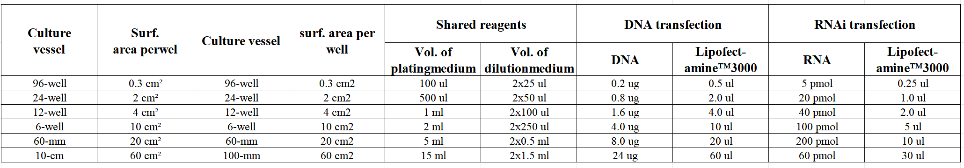

## 3.5 细胞死活染色检测

3.5.1 接种培养。将细胞接种于24孔板验设计对细胞进行一定处理。

3.5.2 Calcein AM/PI检测工作液的配制:按照96孔板每孔100μL Calcein AM/PI检测工作液的体系，参考下表配制适量的Calcein AM/PI检测工作液，并充分混匀。

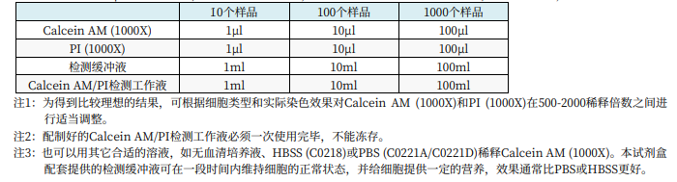

3.5.3 对于贴壁细胞，吸除培养液，用PBS洗涤细胞1遍；对于悬浮细胞，250-1000×g室温离心5min，吸除上清，用PBS洗涤1遍。酚红或血清对于本试剂盒的检测有一定的干扰，吸除培养液和PBS时最好使用真空泵。在能充分吸净残留液体的情况下，可以不使用PBS洗涤。

3.5.4染色。加入适当体积的Calcein AM/PI检测工作液。通常96孔板每孔加入100μL，24孔板每孔加入250μL，12孔板每孔加入500μL，6孔板每孔加入1mL。37ºC避光孵育30min。不同的细胞最佳孵育时间有所不同，以30min作为初始孵育时间，后续可以根据实际染色效果对染色时间进行适当调整和优化，以得到更加理想的染色效果。

3.5.5 检测。孵育结束后，在荧光显微镜下观察染色效果(Calcein AM为绿色荧光，Ex/Em=494/517nm；PI为红色荧光，Ex/Em=535/617nm)。如有需要，也可进一步进行其它荧光的复染，注意整个过程均需注意避光操作。

## 3.7 实验结果

实验结果见附件。